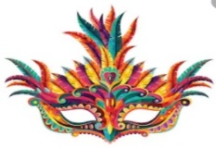
SÁBADO 22 DE FEBRERO EN EL “BAR LOS FAROLES”:
- A partir de las 17:30h de la tarde gran baile con Dj “Tormento”.
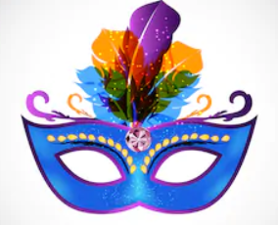
- Desfile de carnaval como cada año y premios a los mejores ANTRUEJOS.
SÁBADO NOCHE EN EL “BAR EN CÁ TOÑI”
Todo el que acuda disfrazado de 22:00 a 23:00horas tendrá una consumición gratis. Además, las copas a mitad de precio.
- Y para seguir: “BINGO”. En el que se premiará la línea con un lomo y en el bingo con una paletilla.
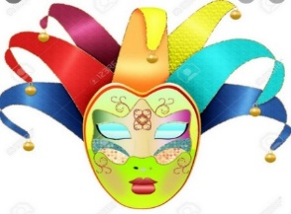
DOMINGO 23 DE FEBRERO EN EL “BAR LA HERRADURA”
- A las 18:00 horas merienda y rifa tradicional
- A continuación, Gran Desfile de Carnaval para todas las categorías
- Entrega de premios a los disfraces más originales.

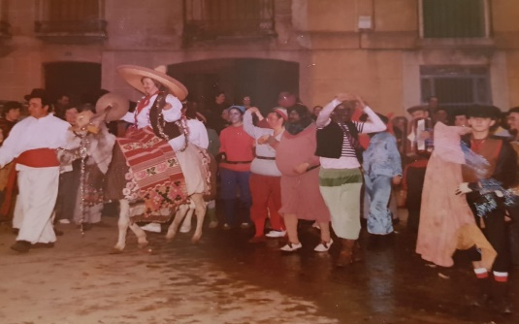
MARTES 25 DE FEBRERO “PLAZA DE ESPAÑA” a partir de las 17:30 horas. (Ayto. Torrecilla de los Ángeles)
Concurso de ANTRUEJOS. Se premiará a los mejores antruejos. ANIMACIÓN Y BAILE CON TITO
Mayores de 12 años: Menores de 12 años:
*Primer premio: 70€ * Primer premio: 50€
*Segundo premio: 30€ *Segundo premio: 30€
*Tercer premio: 20€ *Tercer premio: 20€

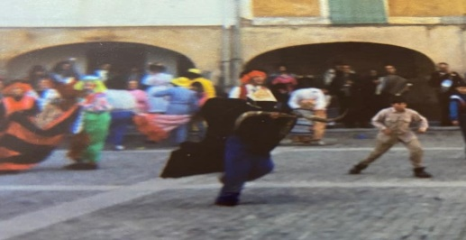
MIÉRCOLES 26 DE FEBRERO “PLAZA DE ESPAÑA” AYUNTAMIENTO DE TORRECILLA DE LOS ÁNGELES
A partir de las 17:30 horas “concurso de la vaca pinta tradicional”
Se valorará la vaca que más se parezca a la que se hacía antiguamente, la más rápida y la que más aguante tenga detrás de los toreros.
Premios (solamente para la categoría de adultos):
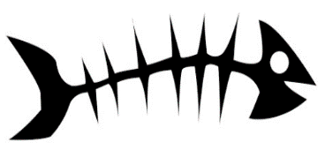
- Primer premio: 100€
- Segundo premio: 50€
- Tercer premio: 30€
- Música para amenizar la tarde
- El tradicional entierro de las sardinas para el miércoles de cenizas.
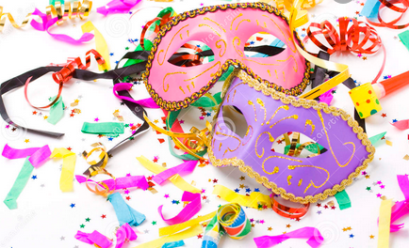
- Y a continuación sardinas asadas para todo el pueblo y alguna sorpresa más.

